  - melléklet
a 3 /2019.(II.28.) önkormányzati rendelethez

Helyi egyedi védelem

Kurd helyi védelem alatt álló épületei, építményei:

sorszám | cím | Helyrajzi szám | védett érték megnevezése
 | Ady utca 34 | 369 | lakóépület
 | Ady utca 46 | 354/1 | gazdasági épület (istálló)
 | Hunyadi tér 21. | 213 | orvoslakás rendelő
 | Hunyadi tér 33. | 110 | lakóépület
 | Hunyadi tér 39. | 114 | lakóépület
 | Kálvária utca 9. | 565/1 | dobozüzem(malom)
 | Kotsits Margit utca 6. | 214 | művelődési ház
 | Petőfi utca 10 | 232 | lakóépület
 | Petőfi utca 11 | 412 | községháza
 | Petőfi utca 19. | 8 | paplak
 | Szabadság tér 1. | 415 | lakóépület
 | Szabadság tér 5. | 6 | gyógyszertár
 | Táncsics tér 2 | 384 | volt rendőrség
 | Vörösmarty utca 1. | 541 | lakóépület
 |  | 268 | temetői kápolna

  - melléklet
a 3 /2019. (II.28.) önkormányzati rendelethez

Településképi szempontból meghatározó területek
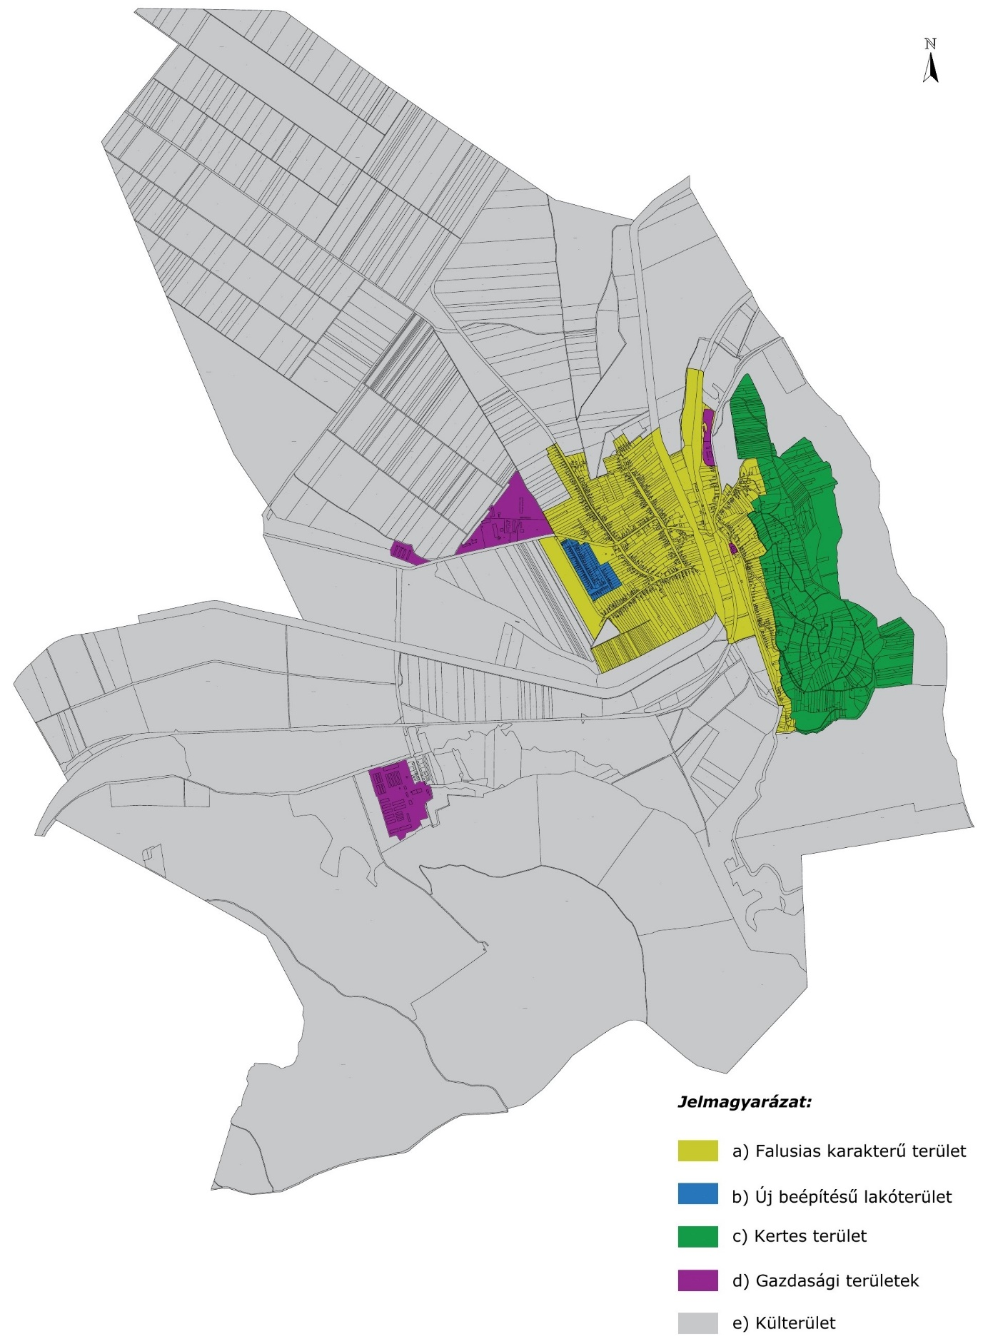

  - melléklet

a 3 /2019. (II.28.) önkormányzati rendelethez

Településképi véleményezés – KÉRELEM

KURD KÖZSÉG POLGÁRMESTERE
7226 KURD, Petőfi Sándor u. 11.

K É R E L E M

1. Az építtető (tervező) neve, lakcíme:
(továbbá meg lehet adni elektronikus levélcímet és telefonos elérhetőséget)

2. A kérelemmel érintett ingatlan címe, helyrajzi száma:

3. A tervezett építmények száma és rendeltetése:

4. Az ingatlan adatai:
A telek HÉSz szerinti építési övezeti besorolása:

5. Az építtető(k) neve, lakcíme (amennyiben a tervező a kérelmező):

6. A kérelem tárgyával összefüggésben korábban keletkezett szakmai vélemények, hatósági döntések (határozatok, végzések) megnevezése, iktatószáma, kelte:

7. A kérelemhez csatolt mellékletek:
Építészeti-műszaki dokumentáció pld
Építészeti-műszaki dokumentáció digitális adathordozón (cd, dvd) db
Egyéb okirat

8. ÉTDR azonosító:

Kelt: -, - év hó nap

aláírás (kérelmező)

  - melléklet
a 3 /2019. (II.28.) önkormányzati rendelethez

Településképi bejelentés – KÉRELEM

KURD KÖZSÉG POLGÁRMESTERE
7226 KURD, Petőfi Sándor u. 11.

K É R E L E M

1. Az építtető (tervező) neve, lakcíme:
(továbbá meg lehet adni elektronikus levélcímet és telefonos elérhetőséget)

2. A tervezett építési tevékenység, reklámok, reklámhordozók vagy rendeltetésváltoztatás helye, a telek helyrajzi száma:

3. A folytatni kívánt építési tevékenység, reklám, illetve reklámhordozó elhelyezése vagy rendeltetésváltoztatás megjelölése:

4. Az ingatlan adatai:
A telek HÉSz szerinti építési övezeti besorolása:

5. Az építtető(k) neve, lakcíme (amennyiben a tervező a kérelmező):

6. Az építési tevékenység elvégzése, a rendeltetésváltozás megvalósítása vagy a reklámok, reklámhordozók elhelyezésének tervezett időtartama:

7. A kérelemhez csatolt mellékletek:
Építészeti-műszaki dokumentáció pld
Építészeti-műszaki dokumentáció digitális adathordozón (cd, dvd) db
Egyéb okirat

Kelt: -, - év hó nap

aláírás (kérelmező)

